Консультация для педагогов использование пуговиц как дидактического материала для игр и занятий с детьми в детском саду
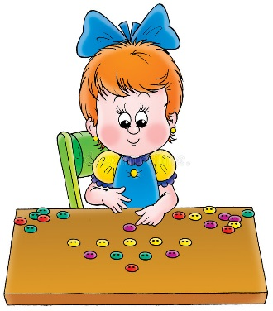
Разнообразие пуговиц позволяет использовать их для работы по коррекции и развитию:
- психомоторики (мимика, моторика рук, координация движений);
- сенсорной сферы;
- эмоционально-волевой сферы (релаксационное воздействие);
- произвольного внимания.
Пуговицы можно широко применять в играх по коррекции коммуникативных навыков и речевых нарушений.
Актуальность игр с пуговицами в логопедии:
- развитие мелкой моторики;
- развитие устной связной речи;
- развитие грамматических категорий;
- развитие речевого дыхания;
- автоматизация поставленных звуков;
- развитие фонематического восприятия.
Использование пуговиц как дидактического материала для игр и занятий с детьми в детском саду позволяет:
- Познакомить с историей пуговицы, её видами и классификацией, расширить знания о пуговицах.
- Организовать совместную поисково-познавательную деятельность дошкольников, учить добывать информацию разнообразными способами.
- Формировать умение систематизировать пуговицы по группам, выделяя общие признаки.
- Активировать творческую деятельность детей, развивать способность видеть красоту пуговиц, учить создавать поделки из пуговиц.
- Обогащать сенсорный опыт детей, развивать мелкую моторику рук.
Всё это способствует:
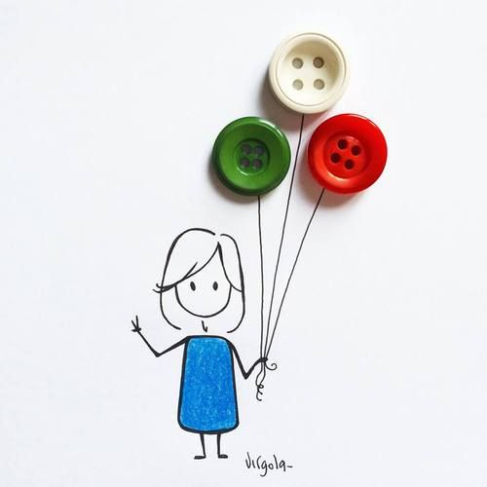
- Развитию стремления к поисково-исследовательской деятельности, мыслительную активность и творческие способности.
- Поощрению самостоятельного применения детьми освоенных эталонов для анализа предметов, выделения их сходства и различия по нескольким основаниям.
- Развитию коммуникативных навыков. Например, составлять описательные рассказы о пуговицах, придумывать сказки и истории.

Приведем примеры некоторых форм занятий по коллекционированию пуговиц с детьми:
- Дидактические игры. Например, «Найди пару», «Подбери правильно», «Подбери по цвету» (по материалу, из которого изготовлена пуговица, по структуре, принадлежности к одежде).
- Сюжетно-ролевые игры. Например, «Семья», «Магазин», «Ателье» — дети закрепляют знания о назначении пуговиц.
- Конструирование. Создание объёмных конструкций из пуговиц с использованием проволоки, выкладывание из пуговиц мозаичных изображений.
- Экспериментально-поисковая деятельность. Знакомство с качествами и свойствами материалов, из которых сделаны пуговицы (цвет, форма, величина, прозрачность, прочность, вес, фактура и др.).
- Речевые упражнения. Например, «Какая пуговица?», «Подбери и расскажи».
Также можно предложить детям создать коллекцию пуговиц, сгруппированных по видам: «Детские пуговицы», «Металлические и форменные пуговицы», «Пуговицы для верхней одежды» и т.д.
Литература для проведения занятий по коллекционированию пуговиц с детьми можно использовать:
- Познавательную и художественную литературу по теме. Например, рассказы К. Матюшиной «Пуговичное королевство», «Другая сторона пуговицы», «Волшебная пуговица», Г. П. Шалаева «Потерянная пуговица», М.В. Цыганова Сборник фонетических рассказов «Чудо пуговка», Н.В. Алфёрова, М.В. Цыганова Сказочная повесть с дидактическими заданиями «В стране потерянных пуговиц».
- Иллюстративный материал по теме «Пуговицы» — энциклопедии, иллюстрации, презентации, видеофильмы, мультфильмы.
- Загадки, пословицы, поговорки о пуговицах.

Важно помнить! Все игры с пуговицами ПРОВОДЯТСЯ ТОЛЬКО ПОД ПРИСМОТРОМ ВЗРОСЛОГО!!!

Не затягивайте игру. Когда вы замечаете, что интерес и внимание ребенка начинает угасать, скажите ему, что сегодня он просто молодец и уберите пуговицы. Таким образом, ребенку игра не надоест и с ней не будут связаны только позитивные эмоции.
